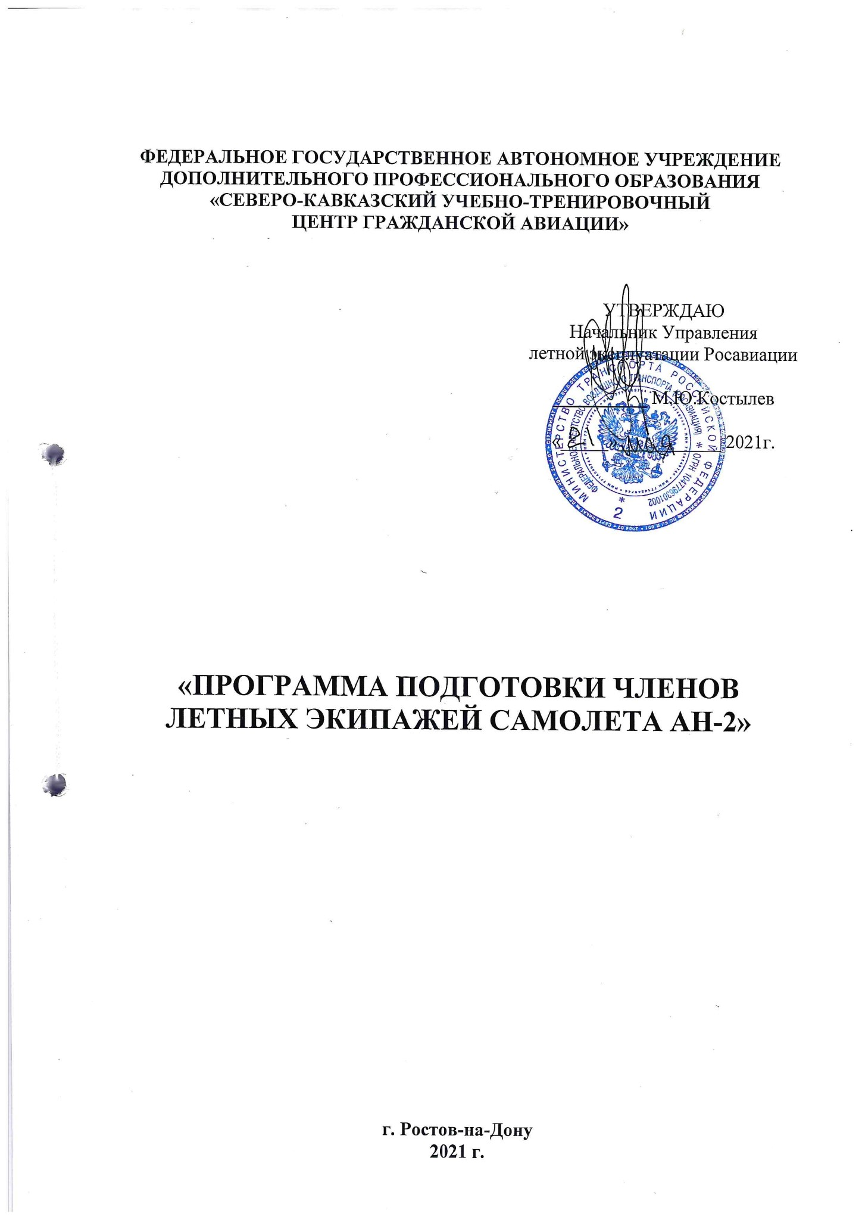

Продолжительность подготовки

Модуль 1 «Периодическая наземная подготовка» | - 40 часов (академ.)
Модуль 2. «Аварийно-спасательная подготовка экипажей самолета Ан-2 при вынужденной посадке на сушу» | - 7 часов (академ.)
Модуль 3 «Подготовка КВС к полётам с правого пилотского сидения» | - 4 часа (академ.)
Модуль 4 «Выполнение нормальных процедур выполнения полетов и действия в аварийных ситуациях» | - 4 часа (академ.)

Режим занятий: Модуль 1 - 5 учебных дней;
Модуль 2 - 1 учебный день;
Модуль 3 - 1 учебный день; Модуль 4 - 1 учебный день.
Максимальная продолжительность учебного дня - 8 час.
Продолжительность учебного часа - 45 минут.
Указанный режим занятий применяется в том числе и при обучении с применением дистанционных образовательных технологий.

Периодичность подготовки
Периодичность подготовки в соответствии с требованиями п. 5.84 Федеральных авиационных правил «Подготовка и выполнение полётов в гражданской авиации Российской Федерации (ФАП-128)», утвержденных Приказом Минтранса РФ от 31.07.2009 № 128.
Модуль 1. «Периодическая наземная подготовка» | не реже одного раза в течение последовательных  12 месяцев
Модуль 2. «Аварийно-спасательная подготовка экипажей самолета Ан-2 при вынужденной посадке на сушу»
Модуль 3. «Подготовка КВС к полётам с правого пилотского сидения»
Модуль 4. «Выполнение нормальных процедур выполнения полетов и действия в аварийных  ситуациях» | не реже одного раза в течение последовательных 7 месяцев

ТЕМАТИКА ПЕРИОДИЧЕСКОЙ НАЗЕМНОЙ ПОДГОТОВКИ

Модуль 1. Периодическая наземная подготовка

№  п/п | Наименование учебных дисциплин | Количество академических часов
 |  | Всего часов | Лекции, (очная,Д  ОТ), часы | Практические занятия | Форма контроля
1. | Выполнение полетов в особых условиях | 2 | 2 | - | Зачет
2. | Выполнение полетов в условиях сдвига ветра | 2 | 1 | - | Экзамен 1 час
3. | Теоретическая подготовка по выводу самолета из сложного пространственного положения | 1 | 1 | - | Зачет
4. | Конструкция и летная эксплуатация самолета Ан-2 | 4 | 3 | - | Экзамен 1 час
5. | Конструкция и летная эксплуатация двигателя АШ-62 ИР | 4 | 3 | - | Экзамен 1 час
6. | Электро-, приборное и радиооборудование самолета Ан-2 и его летная эксплуатация | 5 | 4 | - | Экзамен 1 час
7. | Выполнение нормальных процедур выполнения полетов и действия в аварийных ситуациях | 4 | 3 | - | Экзамен 1 час
8. | Определение летных характеристик самолета АН-2 (практическая аэродинамика) | 4 | 3 | - | Экзамен 1 час
9. | Теоретическая подготовка к выполнению маневров и действий при срабатывании систем предупреждения о близости земли | 2 | 1 | - | Экзамен 1 час
10. | Воздушная навигация | 4 | 4 | - | Зачет
11. | Авиационная метеорология | 4 | 4 | - | Зачет
12. | Воздушное законодательство | 4 | 4 | - | Зачет
 | Итого: | 40 | 33 | - | 7

Примечание: Самостоятельная подготовка проводится в индивидуальном порядке с использованием методической и учебной литературы, технических средств обучения ФГАУ ДПО «Северо-Кавказский УТЦ ГА» вне учебного времени. Время самостоятельной подготовки не входит в общее время, предусмотренное тематическим планом Программы.
Модуль 2. «АВАРИЙНО-СПАСАТЕЛЬНАЯ ПОДГОТОВКА ЭКИПАЖЕЙ САМОЛЕТА АН-2 ПРИ ВЫНУЖДЕННОЙ ПОСАДКЕ НА СУШУ»

Тематический план модуля

№  п/п | Наименование тем | Всего, часов | Лекции, часы | Практические занятия | Форма контроля
1. | Входное тестирование | 0,5 | 0,5 | - | Диффер. зачет
2. | Анализ материалов расследования авиационных происшествий в ГА за последний год. Разбор характерных авиационных происшествий | 0,5 | 0,5 | - | Промеж. контроль
3. | Применение аварийно-спасательного оборудования (выполнение тренажей в объеме задания на тренировку): | 6 | 1 | 5 | Диффер. зачет
3.1. | Применение средств противопожарной защиты | - | - | 1
3.2. | Открывание аварийных выходов | - | - | 1
3.3. | Аварийные средства радиосвязи | - | - | 1
3.4. | Комплексный тренаж по действиям при аварийной посадке | - | - | 2
4. | Итоговый контроль | - | - | - | Диффер. зачет
 | Итого | 7 | 2 | 5

Форма проведения занятий: лекции (очная форма). Итоговый контроль знаний: дифференцированный зачет.

МОДУЛЬ 3. ПОДГОТОВКА КВС К ПОЛЕТАМ С ПРАВОГО ПИЛОТСКОГО СИДЕНИЯ

Тематический план модуля

№ п/п | Наименование тем | Лекции часы | Форма контроля
1. | Требования РЛЭ самолета Ан-2 по подготовке и выполнению полетов с рабочего места второго пилота | 2 | Промеж. контроль
2. | Инструкции по взаимодействию и технологии работы экипажа самолета Ан-2 | 1 | Промеж. контроль
3. | Итоговый контроль | 1 | Экзамен
 | Итого | 4

Форма проведения занятий: лекции (очная форма с применением дистанционных образовательных технологий). Итоговый контроль знаний: экзамен.
МОДУЛЬ 4. ВЫПОЛНЕНИЕ НОРМАЛЬНЫХ ПРОЦЕДУР ВЫПОЛНЕНИЯ ПОЛЕТОВ И ДЕЙСТВИЯ В АВАРИЙНЫХ СИТУАЦИЯХ
Тематический план модуля

№ п/п | Наименование тем | Лекции, часы | Форма контроля
1. | Летно-эксплуатационные ограничения самолета Ан-2 и техническая подготовка к полету | 1 | Промеж. контроль
2. | Выполнение полета и применение самолета на различных видах работ | 1 | Промеж. контроль
3. | Действия экипажа в аварийных ситуациях | 1 | Промеж. контроль
4. | Итоговый контроль | 1 | Экзамен
 | Итого | 4

Форма проведения занятий: лекции (очная форма с применением дистанционных образовательных технологий), самостоятельная подготовка. Итоговый контроль знаний: экзамен.

